**國立東華大學資訊管理學系**

**畢業專題計畫書**

**應用複合定位技術於大型機構導覽系統-以國立東華大學為例**



指導老師:侯佳利教授

研究學生:李宜純 410335001

郭佳榆 410335003

張晉愷 410335013

方若芸 410335025

林樂婷 410335058

中華民國一○六年十二月十日

目錄

壹、緒論 5

**一、研究動機** 5

**二、研究目的** 6

貳、文獻探討 7

**一、iBeacon** 7

**(一)、低功耗藍牙定義** 7

**(二)、iBeacon定義** 7

**(三)、iBeacon的應用** 7

**二、QR CODE** 7

**三、SketchUp** 8

**(一)、部分關鍵特性和用處** 9

**(二)、發行歷史** 9

**(三)、Sketchup來源** 10

**四、VR** 10

**(一)、VR 定義** 10

**(二)**、**Google cardboard VR 由來** 10

**(三)**、**Google cardboard VR 開發** 11

**五、Unity** 11

**(一)、功能** 11

**(二)、遊戲引擎** 11

**(三)、燈光特效** 12

**(四)、碰撞針測** 12

**六、JSON** 12

**(一)、JSON定義** 12

**(二)、JSON形式** 12

參、系統分析與設計 14

**一、可行性分析** 14

**(一)、操作可行性** 14

**(二)、技術可行性** 14

**(三)、成本可行性** 14

**(四)、時程可行性** 15

**二、系統架構圖** 16

**(一)、一般使用者** 16

**(二)、後端資料庫及推薦書籍運算** 16

**三、功能分析** 17

**(一)、功能樹** 17

**四、系統流程** 18

**(一)、使用案例圖** 18

**(二)、Activity diagram** 21

**(三)、系統開發流程圖** 23

**五、資料流程** 26

**(一)、ER-model** 26

肆、介面 27

**一、找尋上課教室與洽公地點之情境** 27

**(一)、上課教室** 27

**(二)、洽公地點** 29

**二、圖書館尋書之情境** 31

**三、聽演講之情境** 33

伍、系統發展環境 36

**一、軟體環境** 36

**二、硬體環境** 36

陸、進度規劃 37

柒、系統預期貢獻與未來展望 40

**一、系統特色與貢獻** 40

**(一)、以VR導航，使路線一目瞭然** 40

**(二)、圖書館快速導引書籍，便利使用者** 41

**二、未來展望** 41

捌、參考文獻 43

**壹、緒論**

**一、研究動機**

在手機網路還未盛行前，爸爸開車出門前總是都會先使用紙本地圖進行路線規畫，然而在這人手一機的網路時代，紙本地圖已經逐漸淘汰，取而代之的是人人皆知的Google地圖，透過GPS定位，我們能夠隨時隨地知道自己的所在位置，也能夠透過智慧輸入，進行路線的規劃，在家裡也可以事先使用Google所提供的街景地圖觀看目的地周遭的景物，進行事前的認路工作，減少迷路的機會；你們還記得第一次踏入東華這個號稱全台灣最美的大學時，那個興奮緊張的心情嗎？當時和爸媽從志學門開車進入東華大學校園，正要尋找學校宿舍報到處的地點，卻苦於沒有明確的指標，就算拿著學校的地圖左看右看、東看西看也不知道自己身在何方，只能從手中的地圖隨著地標的轉換判別自己的所在位置，再去尋找宿舍的位置，這對於對路不太熟悉的人十分的不方便； 大一新鮮人、遠道而來的交換生初來乍到東華這個大又美麗的校園，一定既興奮又期待，但是當開學的第一天，騎著腳踏車卻苦於找不到教室在哪裡，諾大的校園中路標不夠清楚，校園內每棟大樓都區分為A、B、C、D側，可能繞了教學大樓整整一大圈卻仍然找不到教室在哪裡，想開GPS看看自己身在何方，卻赫然發現建築物內根本沒有辦法定位，萬萬想不到自己竟然開學第一天就遲到了，這時候就非常需要一套室內定位的系統即時的知道自己的位置；東華圖書館，全台灣最美麗的圖書館之一，也是花東地區最大的圖書館，身為東華學生不善加利用這豐富的藏書資源實在太可惜了，但在茫茫書海中要找到一本書實為不容易，透過圖書館的館藏查詢系統只能夠知道這本書在幾樓的書區，卻無法知道其實際的位置，只能夠逐櫃的一一去尋找，非常的費時耗力；綜合以上問題，我們期望能夠開發出校園即時導航的手機軟體，幫助所有在東華校園內的使用者，讓他們不再為了尋路而煩惱。

**二、研究目的**

本專題將設計給所有在東華之新生、交換生和新進教職員使用。

本專題欲達到之研究目的有以下三點：

1. 在校園內，有網路時，可透過GPS進行導航指路，在沒網路的時候，也能使用設在校園內的QR CODE和iBeacon即時知道自己的所在地，並進行指路，也可帶使用者進行校園導覽，幫助使用者更了解東華大學的校園。
2. 在圖書館內，使用者可掃描圖書館網頁上的QRCODE尋找欲借的書籍，並進行規劃指路，也會隨機對書籍進行推薦，藉由以上功能達到提升東華圖書館之使用率，以進行閱讀推廣。
3. 使用VR虛擬實境導覽技術進行校園導覽參觀，提供使用者關於視覺等感官的模擬，讓使用者感覺彷彿身歷其境，可以即時、沒有限制地觀察三維空間內的事物[1]，讓使用者即便在家也能參觀東華校園。
   1. **文獻探討**

**一、iBeacon**

**(一)、低功耗藍牙定義**

低功率藍牙技術是由藍牙4.0的核心規範組成。低功耗藍牙能達到低成本、低功率的要求，且在低容量電池和電池能運作數月到數年的設備上使用，連接功能大部分與一般藍牙一樣，連接距離則是達到一般藍牙的一半[2]。

**(二)、iBeacon定義**

通過低功耗藍牙技術(Bluetooth Low Energy)實現精確室內定位的設備，因為在室內容易受到手機訊號和GPS的阻隔，所以iBeacon也可以說是一項低成本的室內定位技術解決方案。當使用者手持的裝置配有安卓4.3以上或蘋果4s以上+藍牙4.0+APP軟體+網路(SDK抓原始數據)，在iBeacon訊號基站附近時，低功耗藍牙的近距離感測功能可以傳輸唯一識別碼，這個識別碼可以確定設備的位置或也可以在設備上觸發一個動作，如:訊息通過手機裡面安裝的APP觸發來完成傳達[3]。

**(三)、iBeacon的應用**

目前市面上iBeacon的應用如下:

1.零售:向使用者推送優惠訊息，收集顧客在店內的消費數據。

2.支付:景點購票。

3.交通:換乘、導航、天氣訊息。

4.家居:告知父母孩子回到家了。

5.導覽:博物館、燦坤、麥當勞、太和光、梅西百貨[4][5]。

**二、QR CODE**

QR CODE在1994年由日本公司DENSO WAVE所發明，因發明者希望能夠透過QR CODE讓其內容快速地被解碼；QR CODE是二維條碼的一種，QR CODE比起其他條碼可以儲存更多的資料，也不需要像普通條碼需使用直線對準掃描器，也因此QR CODE能廣泛的應用在文件管理、物品識別、產品追蹤等方面。



**圖1，內容為 http://zh.wikpedia.org (維基百科首頁)的QR碼**

QR CODE呈現的樣子是黑白兩色的正方形(如圖1)，在其中三個角落印有像「回」字的正方形圖案，讓解碼軟體能夠更方便地辨識圖案，讓使用者不用對準，並且在任何角度都能夠讓資料正確地被讀取。

QR CODE的應用主要可以分為以下四個部分:

1. 快速網址連結:使用者可利用QR CODE讀取器進行掃描，以便快速的連結進入網址。
2. 資料下載:使用者可透過QR CODE的解碼，連至相關下載頁面，方便下載所需資料。
3. 自動化文字輸入:在文字傳輸方面，能夠快速的輸入地址、行程表、電話等，以便使用者進行個人資訊的交換。
4. 身份辨識與電子交易:在商品上建立QR CODE，掃描後連結至交易平台網站，系統會再自動發出驗證的解碼，進行購買身分的辨識；抑或在商品購買時，透過QR ODE連結至網站，以提供生產履歷給消費者進行查詢[6]。

**三、SketchUp**

是一套面向建築師、城市規劃專家、製片人、遊戲開發者以及相關專業人員的3D建模程式。它用於Google Earth上的建模也十分方便。它比其他三維CAD程式更直觀，靈活以及易於使用。

基於便於使用的理念，它擁有一個非常簡單的介面。SketchUp世界中一個眾所周知的特性便是3D Warehouse。用戶可以利用他們的Google賬戶來上載建立的模型，並且瀏覽其他的元件和模型。

**(一)、部分關鍵特性和用處**

部分關鍵特性和用處如下:

1. 「Smart」：智能光標系統，允許用戶使用2維的螢幕和滑鼠來描繪3維的部件。
2. 「push-pull」：通過沿預定的路徑擠壓2維介面從而建立3維物件。
3. 「Follow Me」簡單高效的學習能力。
4. 可以模擬攝像放像機和太陽的運動。
5. 與Google Earth的協同功能。

**(二)、發行歷史**

SketchUp最初由位於科羅拉多州博爾德市的成立於1999年的@Last Software所設計SketchUp最初於2000年8月發行，作為通用目的的3維內容建立工具。2000年，在首次商業銷售展上，它獲得了社群選擇獎。隨後它發現了一個位於建築以及樓房設計產業的市場，並且迅速的發佈了針對這種專業性工作需要的修訂版。它早期成功最關鍵的就是快速的學習掌握，相比於其他商業可獲得的3維工具有較短的學習期。SketchUp 5版本中，添加了可以讓用戶去擠壓或者拉伸或是物件周圍的指標具有「follow」特性。2006年3月14日，Google被他們為Google Earth所開發外掛模組所吸引，收購了@Last Software,。2007年1月9日，SketchUp 6正式發行，擁有一系列的特性包括一個處於beta版本的Google SketchUp LayOut。LayOut包含了一系列2維向量工具，以及一個頁面佈局工具，可以讓用戶輕鬆建立演示而無需跳轉到第三方的演示程式。2007年2月9日，發佈了一個維護更新，修正了一系列的程式漏洞，但不包含任何新特性。2008年5月29日，SketchUp 6.4正式發行。2008年11月17日，SketchUp 7正式發行，包含了一些更加易於使用的改進，添加了3D Warehouse搜尋，瀏覽器元件，增加了向量彩現、提高了文書處理等功能的LayOut 2，對於動態縮放反應的提升和增強的Ruby API效能。2012年4月，Google宣佈將該軟件的所有權授予美國的天寶導航公司[7]。

**(三)、Sketchup來源**

Google於2006年3月14日宣佈收購3D繪圖軟體SketchUp及其開發公司@Last Software。SketchUp 是一套以簡單易用著稱的3D繪圖軟體，Google收購SketchUp是為了增強Google Earth的功能，讓使用者可以利用SketchUp建造3D模型並放入Google Earth中，使得Google Earth所呈現的地圖更具立體感、更接近真實世界。使用者更可以透過一個名叫Google 3D Warehouse的網站尋找與分享各式各樣利用SketchUp建造3D模型[7]。

**四、VR**

**(一)、VR 定義**

虛擬實境（英語：virtual reality，縮寫為VR），簡稱虛擬技術，也稱虛擬環境，是利用電腦模擬產生一個三維空間的虛擬世界，提供使用者關於視覺等感官的模擬，讓使用者感覺仿佛身歷其境，可以及時、沒有限制地觀察三維空間內的事物。使用者進行位置移動時，電腦可以立即進行複雜的運算，將精確的三維世界影像傳回產生臨場感。該技術整合了電腦圖形、電腦仿真、人工智慧、感應、顯示及網路並列處理等技術的最新發展成果，是一種由電腦技術輔助生成的高技術模擬系統。

**(二)**、**Google cardboard VR 由來**

Google Cardboard 是一個以透鏡、磁鐵、魔鬼氈以及橡皮筋組合而成，可折疊的智慧型手機頭戴式顯示器，提供虛擬實境體驗。[1]有著3D顯示軟體的智慧型手機適合搭配此裝置，透鏡會讓使用者分別感知左影像和右影像，以建立一個3D影像。此穿戴式裝置由Google公司設計，然而並沒有任何官方的製造商或供應商；取而代之的是，Google在其網站上免費提供零件列表、示意圖及組裝說明，鼓勵一般人用容易取得的零件自行組裝。此硬體在2014年6月召開的Google I/O大會上發表。

**(三)**、**Google cardboard VR 開發**

官方 Google Cardboard 的軟體開發套件使用OpenGL。[8]在此提供一個非官方的Cardboard SDK iOS port。除此之外，有個執行中的 Google 瀏覽器虛擬實境試驗使用WebGL：支援 WebGL 的手機將可以執行 Google 的網頁試驗。蘋果公司的 iOS 8 支援 OpenGL，也就是可以使用 Google 瀏覽器虛擬實境試驗。在 Google Play 商店中，支援 Cardboard 的第三方應用程序已經可以下載。

**五、Unity**

**(一)、功能**

1. Project(專案界面):在Asset子資料夾儲存專案需要使用的所有素材檔案，包含內建模型、圖片材質渲染、聲音特效等等的功能。
2. Scene(場景界面):將物件轉換成的3D場景， 在視窗內做效果的調整以及模型的變化。
3. Hierarchy(物件階層界面):在視窗格裡表列場景中的物件名稱，與Inspector屬性界面是有關連性的，點選物件名稱，將會有其屬性出現。
4. Inspector(屬性階層界面):Hierarch(物件階層界面)顯示的物件，將在此階層顯示物件屬性及其任務特性。
5. Game (遊戲模擬界面):將場景以虛擬界面呈現，讓使用者實際操作遊戲虛擬成像的區塊[9]。

**(二)、遊戲引擎**

1. 事件處理:Unity3D環境提供了類似於物件導向程式語言所具有之事件處理API。
2. 燈光的應用:Unity3D提供了許多不同種類之光源特效讓3D物件看起來更加逼真。
3. 場景:在製作複雜的環境的時候，我們可以將整個過程切割成數個場景，藉以縮小每次載入於系統中的資料量。
4. 碰撞偵測:在製作完整的3D虛擬軟體時，我們需要自行撰寫製作軟體過程的演算法，方便計算有效性或是可行性。
5. 粒子系統:粒子系統模擬的現象有火、爆炸、煙、水流、火花、落葉、雲、霧、雪、塵、流星尾跡等等[10]，透過此套方法，能夠讓我們輕易地製作出一些特效。

**(三)、燈光特效**

1. 點光源(Point Light):使用的時機為若需要物體自身發光，或是全域的發光，可以使用點光源，而此光源可以想像成一個發光的球型物。
2. 聚光燈（Spot Light）:聚光燈可以想像成是一個光錐，類似於舞台表演上，光聚焦會在某位表演者身上的效果。
3. 平行光（Directional Light）:採用此類光源時，Unity 3D會計算光源與物體之間的角度，藉以呈現出不同的明暗度。

**(四)、碰撞針測**

1. Trigger:使用 Trigger 時，在這種狀態下的偵測，一旦偵測到物體碰撞自身，並不會發 生物理現象，我們可以利用這樣的特性來進行一些不帶物理現象的碰撞偵測。
2. Collision:當偵測到物體碰撞自身時， 則可以讓它產生物理現象[11]。

**六、JSON**

**(一)、JSON定義**

JSON（JavaScript Object Notation）是一種由道格拉斯·克羅克福特構想設計、輕量級的資料交換語言，以文字為基礎，且易於讓人閱讀。JSON 資料格式與語言無關，脫胎於 JavaScript，但目前很多程式語言都支援 JSON 格式資料的生成和解析。

**(二)、JSON形式**

JSON用於描述資料結構，有以下形式存在:

1. 物件（object）：一個物件以 { 開始，並以 } 結束。一個物件包含一系列非排序的名稱/值對，每個名稱/值對之間使用「，」分割。
2. 名稱/值（collection）：名稱和值之間使用「：」隔開，一般的形式是：{name:value}。
3. 一個名稱是一個字串； 一個值可以是一個字串、數值、物件、布林值、序列表，或者一個null值。
4. 值的有序列表（Array）：一個或者多個值用「，」分割後，使用「[」和「]」括起來就形成了這樣的列表，例如：[collection, collection]。
5. 字串：以「””」括起來的一串字元。
6. 數值：一系列0-9的數字組合，可以為負數或者小數。還可以用e或者E表示為指數形式。
7. 布林值：表示為true或者false。[12]

**參、系統分析與設計**

**一、可行性分析**

**(一)、操作可行性**

本系統主要以校園導覽為目的，其服務對象可分為東華大學之教職員、一般學生、國際交換生及校外遊客，為了增加使用者使用的便利性，本系統以手機APP的形式呈現，使用者可於Android系統手機的Google Play進行下載，透過現在最新科技Virtual Reality、iBeacon、QR CODE等形式並搭配我們精心設計的智慧UI介面進行校園導覽，讓使用者能夠輕鬆上手，故在操作可行性上是無虞。

**(二)、技術可行性**

本組的組員在技術方面，已修習系上相關程式設計、系統分析與設計、資料庫管理等課程，在系統開發的期間，組員也自行學習其他課外的軟硬體知識，例如：Sketchup、Unity、Android Studio等技術軟體使用的方式，透過教授的指導，增進我們相關系統開發的知識和改善我們開發的缺失等，再加上組內組員妥善地進行分工合作，互補彼此的不足。

開發前期，我們將使用Sketchup建立管理學院、圖書館及行政大樓模型並上色;開發中期，我們將匯入模型至Unity，開發VR行走導覽及場景轉換功能;開發後期，我們會使用Android Studio進行手機APP介面開發並加入VR功能，故我們認為在技術可行性上是沒問題的。

**(三)、成本可行性**

在人事費用方面，我們將大部分時間運用於學習相關技術，實際開發時間一週約為5小時，以一小時基本工資126元/小時，開發預估時間為2016/05/01至2017/12/21，共計20個月，以組內共五位成員計算，人事薪資方面共計252,000元整，因在學研究期間，故人事本方面全免；軟體方面我們共計使用4套軟體包括Sketchup 695美金/套、Unity 125美金/月、Android Studio免費，但所有軟體皆提供學生免費使用，故在軟體開發成本方面全免；硬體成本方面，因考量到一般民眾不會購買售價較昂貴的VR，故我們將使用較低成本的VR 3D 虛擬眼鏡，VR 3D 虛擬眼鏡價價格為899元/組，iBeacon價格為1,030元/2個，而本組成員使用個人電腦以及畢專實驗室電腦進行開發，電腦硬體使用費為75,000元，故硬體成本總計為76,929元，因此總成本是我們可以負擔的，成本可行性方面沒有問題。

**(四)、時程可行性**

本專案於2016/5/10開始發散題目進行提案，07/06聚焦於本提案進行討論，分析本題目的各項功能的可行性，並正式啟動本專案開始進行各項軟體的研究及試做，預計於2017年12月結束，至今已完成其系統分析與規劃，目前正處於系統開發和研究的階段。專案的排程和人員的安排也由甘特 Project的甘特圖進行規劃及監控，所以時程方面是可行的。

**二、系統架構圖**

Untitled Diagram (1)

**圖2，系統架構圖**

以下為圖2說明:

**(一)、一般使用者**

本系統可以使用電腦及智慧型手機來操作，但像VR導航、iBeacon導引、QR Code導引僅能用手機使用。而手機電腦皆能用的功能有使用者登入這部分，進而連接網路到達我們的資料庫這部分。

**(二)、後端資料庫及推薦書籍運算**

由可用資料中進行分析，分完三大方向 以讀者為基礎、以書為基礎和以借閱記錄為基礎，分別將讀者做科系年級的分群，把借閱類型做分類，提取可用的書籍特徵因子，經過運算後找到三部分的指標門檻及排序依據，整理為最終推薦清單，分別是依據讀者背景知識的專業類推薦清單以及依據讀者有興趣之領域整理推薦的興趣類推薦清單，最後由使用者填答問卷調查回饋意見，便於功能改進，以及日後門檻調整的依據。

**三、功能分析**

**(一)、功能樹**

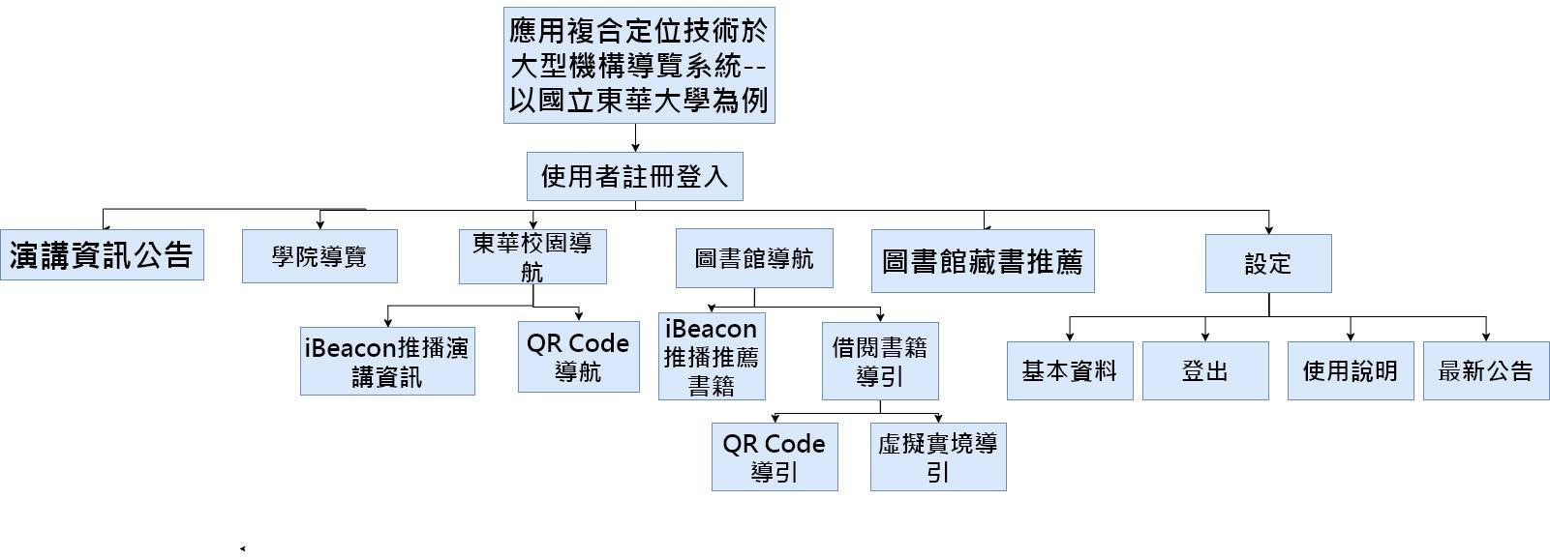

**圖3，功能樹**

如圖3所示，是本系統的功能樹圖，分別有東華校園導航、圖書館導航、學院導覽、演講資訊公告、圖書館藏書推薦、設定等六個主要功能。校園導航分為兩項子功能，分別為「iBeacon推播演講資訊」、「QR code導航」；在圖書館導航中有三項子功能，分別為「QR code導引」、「虛擬實境導引」、「iBeacon推播推薦書籍」；在學院導覽中運用「虛擬實境導覽」的功能；在設定中有「登出」、「個人基本資料」、「使用說明」、「最新公告」等四個子功能。以下簡單介紹各功能:

**1.使用者註冊登入**

手動註冊，資料包含:姓名、帳號、密碼、科系(專業)，使用者可選擇喜愛的圖書類型(興趣)。

**2.iBeacon推播演講資訊**

在校園的教學大樓門口，利用iBeacon得知使用者位置後，觸發app進行該棟教學大樓的演講資訊推播，並做演講地點的VR導引。

**3.QR code導航**

在校園裡使用者也能藉由掃描QR code得知所在位置，手動挑選欲到達的教學大樓當作終點，即可有QR code的編號路線進行導航。

**4.QR Code導引**

使用者可以直接掃描圖書館網站上書籍的QR CODE當作終點，得知書籍位置後，再掃描使用者附近的QR CODE當作起點，定位使用者目前所在的位置，即可利用此QR CODE的導引模式，規劃尋書路線，縮短尋書時間。

**5.虛擬實境導引**

圖書館內部透過虛擬實境的方式，導引使用者到達書籍的正確位置。

**6.iBeacon推播推薦書籍**

手機開啟藍牙4.0進入到放置在圖書館的iBeacon偵測範圍內，定位到使用者的位置在圖書館，隨即觸發app推播根據使用者科系和喜愛的書的推薦書籍。

7.**虛擬實境導覽**

利用Google提供簡單但有完整功能的行動式VR Cardboard或Daydream，讓使用者不必實際走訪就能走進校園，了解教學大樓資訊。

**8.演講資訊公告**

查看各個教學大樓內的演講資訊。

**9.設定**

能編輯該使用者的基本帳戶資料、登出該使用者作業、查看系統的使用說明以及得知系統最新活動消息的最新公告。

**四、系統流程**

**(一)、使用案例圖**

在此套APP之中，我們將系統分為東華校園導覽、圖書館導覽、行政大樓導覽、查詢演講資訊這四大部分，並且利用Use Case Diagram 進行分析，以下:

1. 東華校園導航

我們讓使用者利用GPS以及QR CODE並行運用在校園導覽之中，對於新生來說，剛踏進這麼廣大的校園，都會想去摸索，但在這茫茫的建築中，往往會有認錯教室或是走錯路的情況，讓新生不能順利的前往想到去的目的地，我們依照他們的需求，在APP中增加了許多有趣且易上手的功能，讓他們在這麼多未知的環境下，可以順利到達想去的地方。

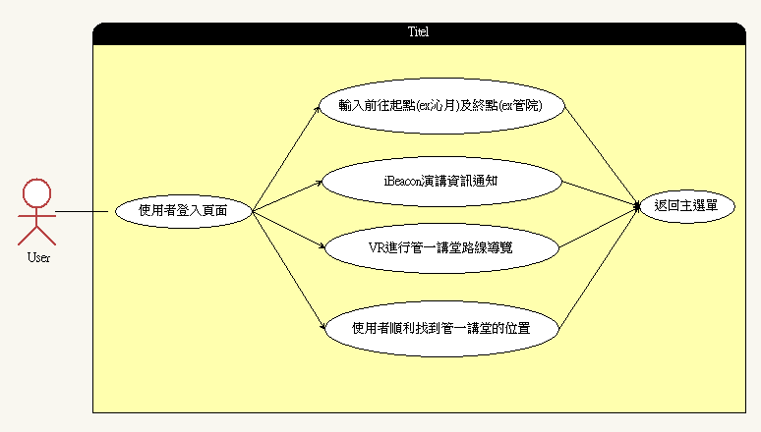

**圖4,東華校園導航Use Case Diagram**

如圖4所示，以下分別說明東華校園導航的使用案例:

(1)輸入前往起點及終點(以沁月莊前往管理學院為例): 在前往之前，使用者可以在室外導航的介面之中，輸入起點為沁月莊，終點為管理學院，在所經過的路口，會在其路燈上張貼QR CODE(二維條碼)，可以確認自己的位置是否正確。

(2)iBeacon演講資訊通知: 使用者順利到達管院大門口時，使用者帶著的手持裝置進入到iBeacon的偵測範圍時，將會觸發APP，進行演講資訊的推播通知。

(3)VR進行管一講堂路線導引: 當使用者點擊推播通知上的演講地點(ex管一講堂)，介面將會跳至VR畫面，讓使用者先在原地觀看管一講堂的路線。

(4)使用者順利找到管一講堂的位置: 最後，使用者將會順利到達管一講堂。

2. 圖書館導航

圖書館是陪伴學生的成長的地方，從國小開始，就開始接觸這個地方，因為它擁有太多資源了，在大學生活之中，不免會有閱讀的好習慣，在課業上及生活知識上，圖書館是最棒的學習管道，但大學的圖書館，資源豐富，但也有遇到問題的時候，例如:需要在龐大的書庫中找到自己需要或是想要借閱的書籍，有的學生不清楚圖書館的分類，花太多時間在找書。因此，這將會是我們要解決的要點之一，有效的達到尋書的路線。

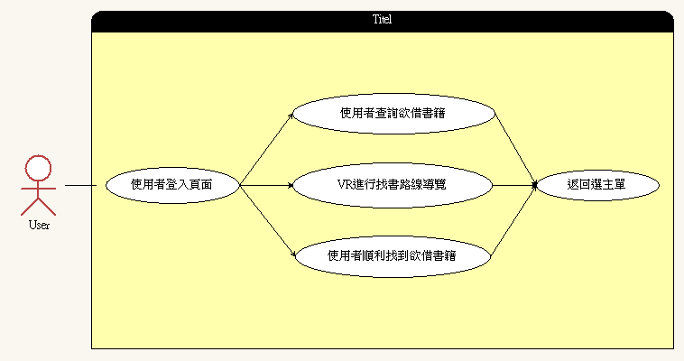

**圖5,圖書館導航Use Case Diagram**

如圖5所示，以下分別說明圖書館導航的使用案例:

(1)使用者查詢欲借閱書籍: 使用者操作圖書館的電腦並查詢書籍位置，網站上會有QR CODE代表欲借書籍的位置，在APP的室內導航介面上掃描網站上的QR CODE做為終點，再選擇電腦附近的QR CODE做為起點，連成一條路線後，按下開始導航。

(2)VR進行找書路線導引: 按下開始導航，介面會跳至VR畫面，讓使用者原地觀看尋書路線，記住每一個場景。

(3)使用者順利找到欲借書籍: 最後，使用者可以有效率地找到書籍位置。

3.行政大樓導航

行政大樓是每個學生處理個人事宜的場所，列印成績單、繳費、住宿問題、健康中心測量身體狀況等等，但對於新生，依舊是一個陌生的場所，我們的APP可以讓新生快速找到欲前往的地方(ex學務處、教務處、生輔組、健康中心等等)，我們以健康中心為例，帶著新生熟悉行政大樓的各處室位置。

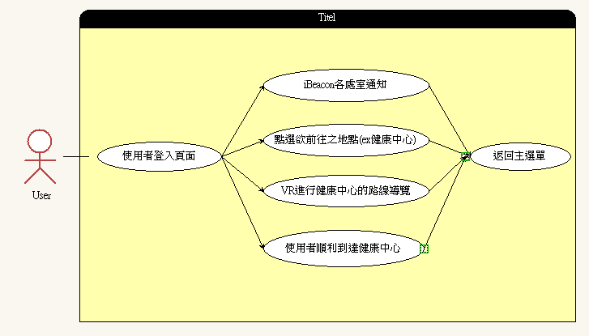

**圖6,行政大樓導引Use Case Diagram**

如圖6所示，以下分別說明行政大樓導引的使用案例:

(1)iBeacon各處室通知: 利用室外導航介面的方式到達行政大樓大門口後，使用者手持裝置一旦進入iBeacon範圍之中，將會觸發APP進行各處室資訊通知。

(2)點選欲前往之地點(ex健康中心): 點擊iBeacon中的健康中心地點。

(3)VR進行健康中心的路線導引: 接著畫面會跳至VR畫面，讓使用者原地觀看前往健康中心的路線。

(4)使用者順利到達健康中心: 最後，使用者就能準確的找到健康中心的位置。

4.演講資訊

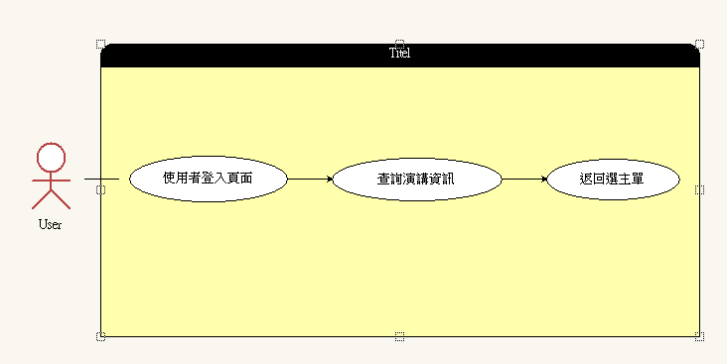

**圖7,演講資訊Use Case Diagram**

如圖7所示，以下分別說明演講資訊的使用案例:

(1)查詢演講資訊: 除了iBeacon在各教學大樓的門口能觸發APP，進而推播該大樓的演講資訊通知外，使用者也能額外利用APP主選單上的演講資訊公告功能，查詢各個教學大樓的演講資訊。

**(二)、Activity diagram**

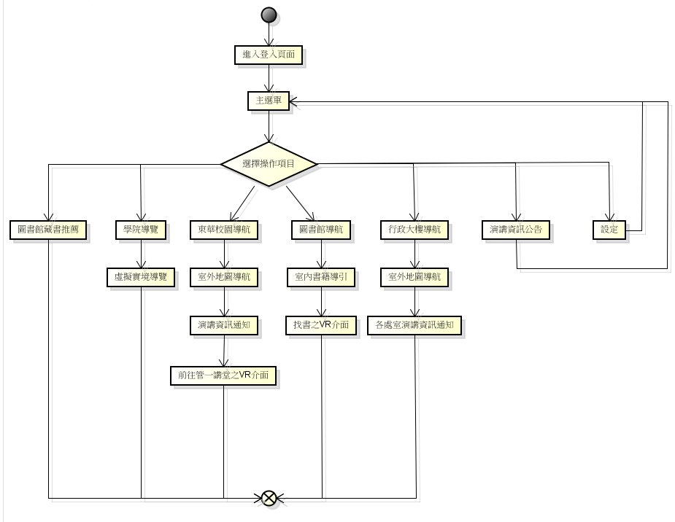

**圖8,系統主選單**

如圖8所示，首先，我們讓室用者先進行登入，若沒有該APP的帳號，必須先註冊。

順利登入完畢後，APP會跳至主選單的畫面，讓使用者選擇所需的項目，若是想熟悉校園，可以點選東華校園導航，進行室外地圖導航，在各教學大樓門口也會有iBeacon的演講資訊通知，再透過VR進行事先觀看，可以讓使用者快速前往講堂位置。

圖書館導航，則是用QR CODE室內導引的方式，讓使用者輕鬆找到書籍，也能促進學生前往圖書館，善加利用圖書資源。

接著選單還有行政大樓導航，目的是讓使用者可以快速的找到各處室，不用讓使用者多走幾段路，把時間花在找某間行政單位上。

演講資訊公告這項功能則是讓使用者能在宿舍或其他地方，查詢和興趣及科系相關的演講資訊，不用只能到各教學大樓門口用iBeacon觸發APP才得到資訊。

學院導覽，使用者點選其中欲導覽的學院後，能不受空間的限制，透過VR的方式自由地觀看學院，讓使用者更了解校園。

圖書館藏書推薦，此頁面提供使用者能在家裡事先查看推薦書籍的資訊，不用只能到圖書館門口用iBeacon觸發APP才得到資訊。

設定則是能設定個人的基本資料。

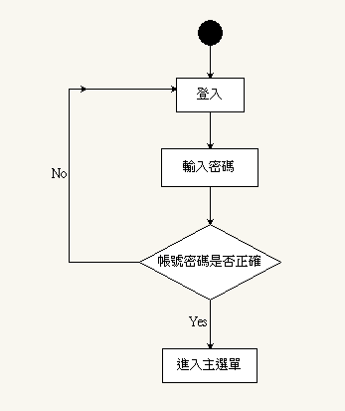

**圖9,登入流程**

如圖9所示，為我們APP的登入流程，使用者註冊時會填寫自己的帳號、密碼、姓名、系級、喜愛的書籍種類，接著登入時需要輸入帳號、密碼，系統會判斷帳號、密碼是否和註冊時的帳號、密碼相同，若正確則會進入主選單，錯誤則會回到登入畫面。

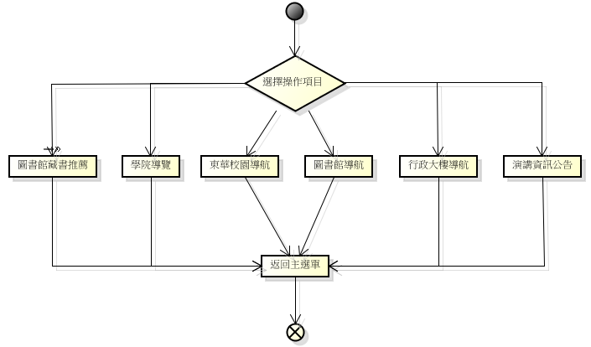

**圖10,情境操作流程圖**

如圖10所示，我們將系統情境分為幾個部分，之後依照不同的情境作為選擇的類別，有東華校園導航、圖書館導航、行政大樓導航及查詢演講資訊，使用者可以選擇不同的情境，找到更多資訊。讓新生熟悉校園的環境，也更能掌握在校園的每個地方位在哪裡，可以精確的抵達目的地。

**(三)、系統開發流程圖**

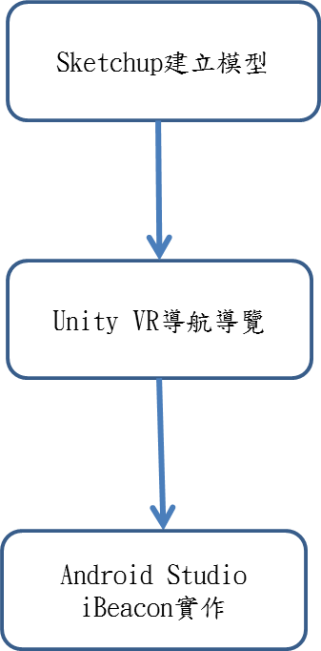

**圖11，系統開發流程圖**

**1.Sketchup建立模型**

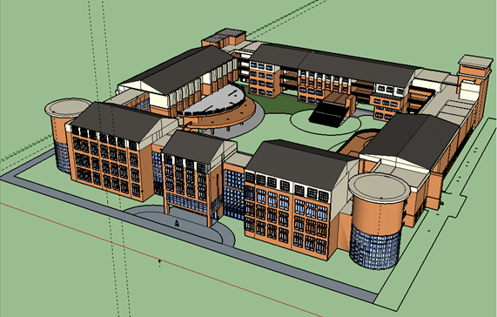

**圖12，管理學院建模概念介面**

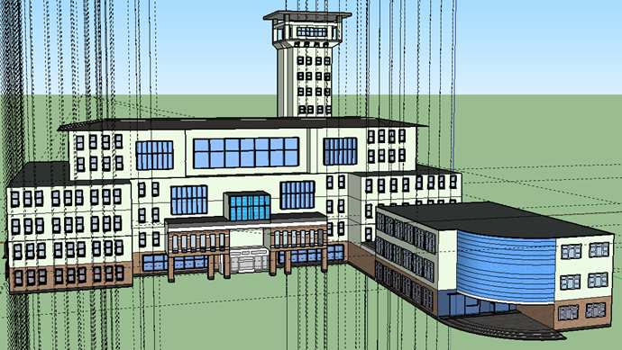

**圖13，圖書館建模概念介面**

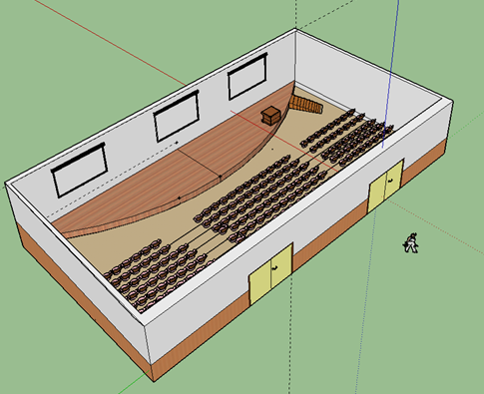

**圖14，管一講堂建模概念介面**

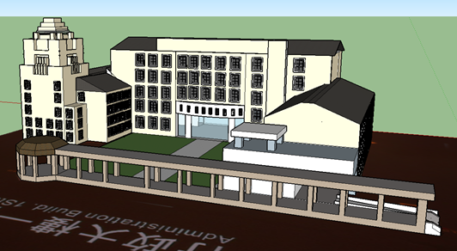

**圖15，行政大樓建模概念介面**

**2.Unity上材質**

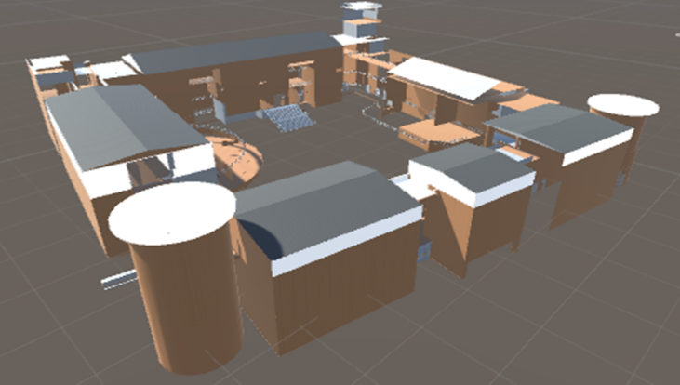

**圖16，管理學院Unity概念介面**

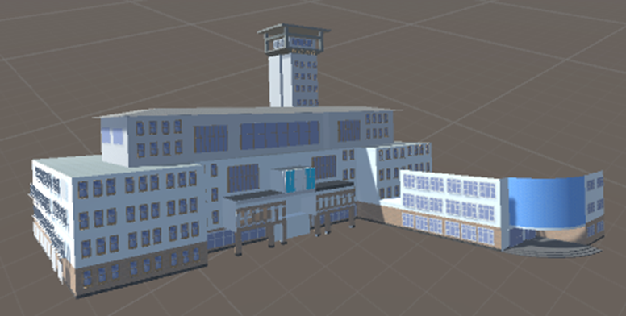

**圖17，圖書館Unity概念介面**

**3.Unity VR導航導覽**

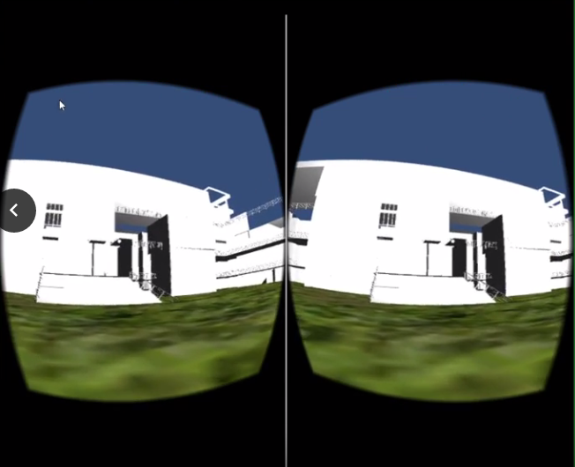

**圖18，VR概念介面**

**五、資料流程**

**(一)、ER-model**

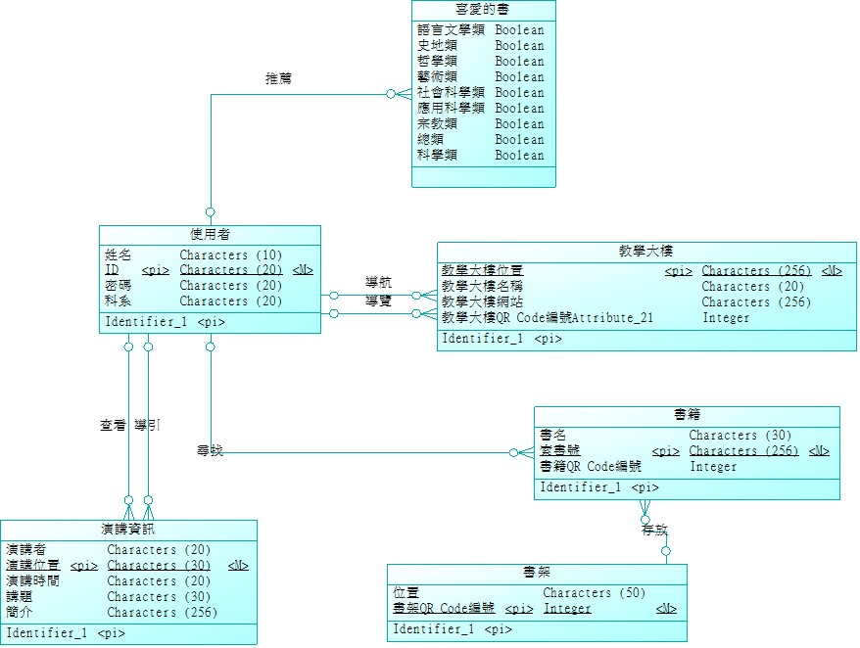

**圖19，系統ER-model**

如圖19所示，為本系統的ER-model圖，以下分別介紹:

1. 新生能夠藉由本app找到校園內的教學大樓
2. 新生能夠藉由本app導覽各個教學大樓的介紹
3. 書籍的資訊、位置會儲存在QR Code裡
4. 書架上都會有QR Code編號
5. 找書可以利用QR Code進行路線的導引
6. 使用者會收到根據科系和喜愛的書的推薦書籍
7. 新生到達該棟大樓會收到該大樓的演講資訊推薦之後能開啟導引功能到達演講地點
8. 新生能夠查看其他各個教學大樓內的演講資訊

**肆、介面**

首先，先詳細介紹本app之登入、註冊介面。

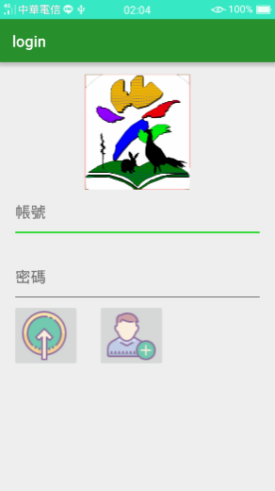

**圖20，登入介面**

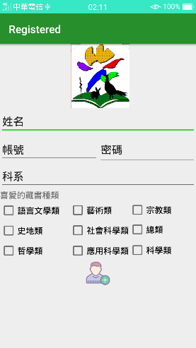

**圖21，註冊介面**

如圖20所示，為本app之登入介面，第一次登入的使用者可以先點選註冊按鈕進入到註冊介面以進行註冊的動作，如圖21所示。

接下來我們將以交換生、新生、新教職員會面對的三種情境模式來介紹本app之介面。

**一、找尋上課教室與洽公地點之情境**

**(一)、上課教室**

以下為本app找尋上課教室情境之介面，並逐一簡略說明各項功能。

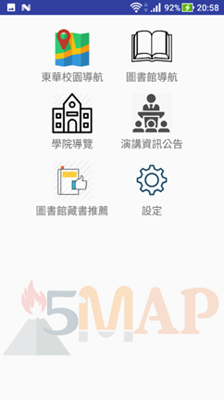

**圖22，主選單**

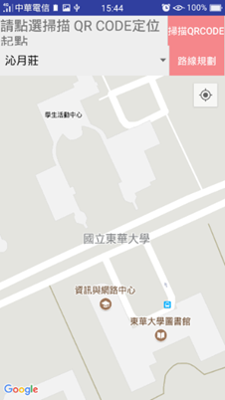

**圖23，室外地圖導航頁**

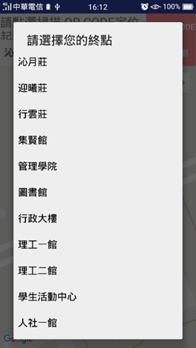

**圖24，終點下拉選單**

如圖22所示，點選主選單中的東華校園導航，進入到室外地圖導航頁，如圖23所示，在起點的地方掃描使用者附近的QR Code，定位使用者所在的位置，在終點的地方運用下拉選單，選擇欲前往的目的地，如圖24所示，這裡以管理學院為例。

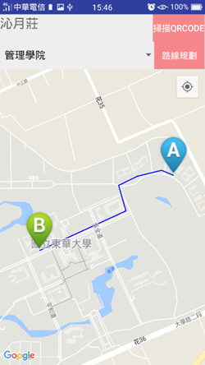

**圖25，沁月莊到管理學院路線圖**

起點與終點皆設定完成後，按下路線規劃的按鈕，下方就會顯示其路線，如圖25所示。

**(二)、洽公地點**

以下為本app找尋洽公地點情境之介面，並逐一簡略說明各項功能。

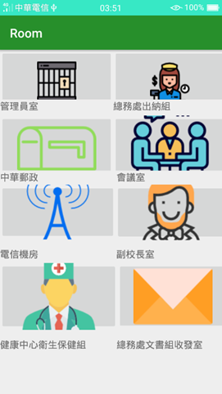

**圖26，行政大樓各處室通知**

透過室外地圖導航頁到達行政大樓後，使用者持者手持裝置進入到放置在行政大樓門口的iBeacon偵測範圍，觸發app跳出該大樓各處室通知，如圖26所示。

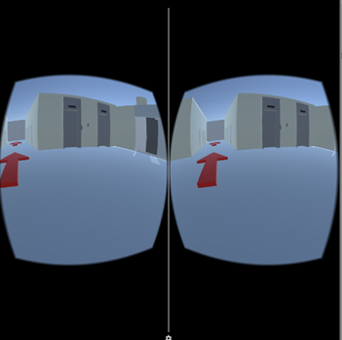

**圖27，行政大樓VR導引介面**

點選欲前往的地點後，就會進行VR導引到指定的地點，如圖27所示。

新生、交換生與新進教職員就能利用此功能，規劃要去上課或是要去行政大樓洽公的路線。

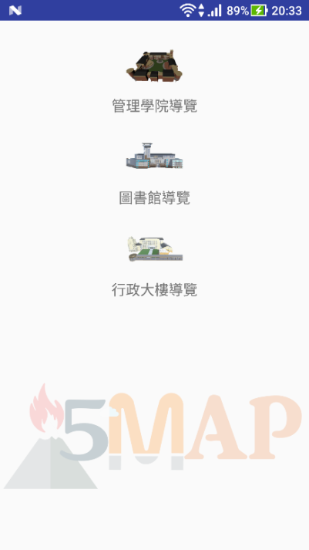

**圖28，學院導覽介面**

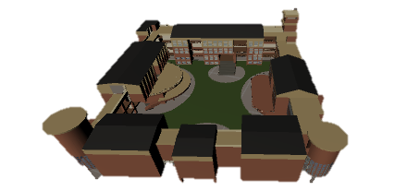

**圖29，管理學院導覽**

此外，使用者也能透過主選單中的學院導覽功能，如圖28所示，選擇欲導覽的學院後，就能以VR的方式自由的觀看整個學院，如圖29所示，其中會搭配語音的介紹，讓使用者能更直接地了解校園環境。

**二、圖書館尋書之情境**

以下為本app圖書館尋書情境之概念介面，並逐一簡略說明各項功能。

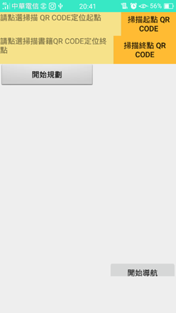

**圖30，室內書籍導引頁**

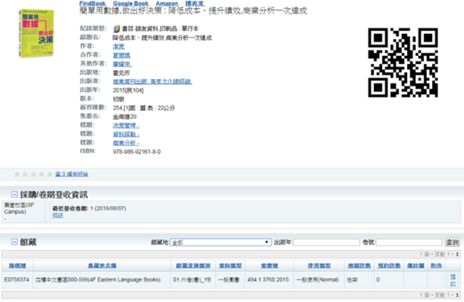

**圖31，欲尋書籍網頁**

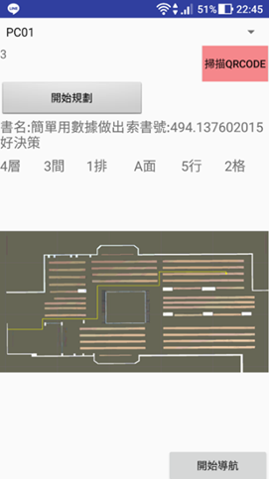

**圖32，顯示欲尋書籍位置的室內書籍導引頁**

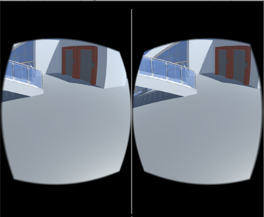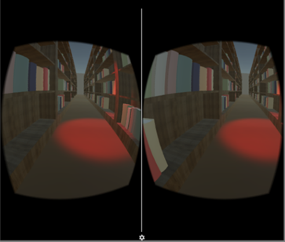

**圖33、圖34，圖書館VR導引介面**

點選主選單中的圖書館導航，進入室內書籍導引頁，如圖30所示，在終點的地方掃描欲尋書籍網頁上的QR Code，如圖31所示，在起點的地方掃描使用者附近的QR Code，按下開始規劃的按鈕，下方會以文字顯示欲尋書籍的位置，如圖32所示，按下開始導航的按鈕，就會執行VR導引使用者到欲尋書籍的地點，如圖33、圖34所示。

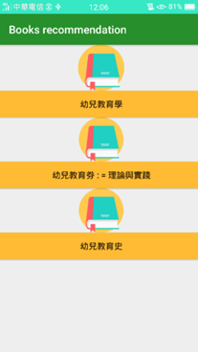

**圖35，推薦書單資訊**

當使用者進到放在圖書館大門的iBeacon偵測範圍時，會觸發app跳出推薦書單資訊，如圖35所示，以供使用者進行查看參考。

另外，使用者在家也能預先使用主選單中的圖書館藏書推薦功能，事先查看推薦書單資訊。

**三、聽演講之情境**

以下為本app聽演講情境之概念介面，並逐一簡略說明各項功能。

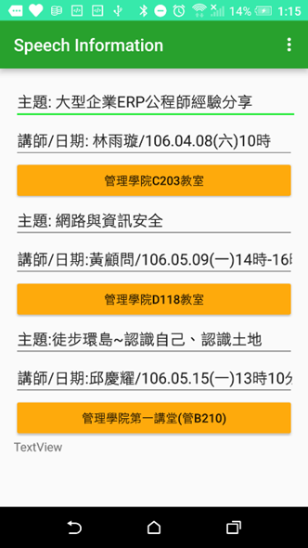

**圖36，管理學院演講活動資訊**

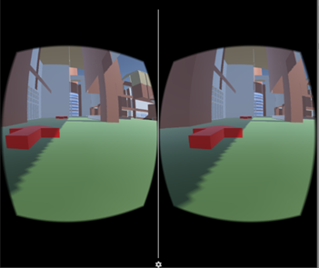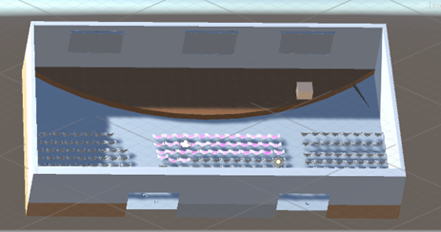

**圖37、圖38，管一講堂VR路線導引介面**

以管理學院為例，當使用者持著手持裝置到達管理學院大門口時，進入到iBeacon的偵測範圍，會觸發app跳出管理學院的演講活動資訊，如圖36所示，點選其中欲前往的演講地點，就會執行VR導引使用者到演講活動的地點，如圖37、圖38所示。

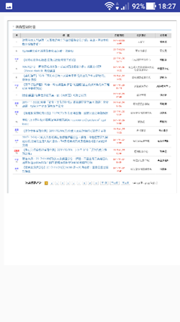

**圖39，演講資訊公告介面**

另外，使用者在家也能預先使用主選單中的演講資訊公告功能，如圖39所示，事先查看全校在各個教學大樓中舉辦的演講活動資訊。

最後，將介紹本app主選單中的最後一個設定功能之介面。



**圖40，設定介面**

如圖40所示，設定介面包含個人基本資料、最新公告、使用說明及登出功能。個人基本資料為詳細記載使用者註冊資訊，使用者也能從最新公告裡得知關於本系統之最新活動消息。

**伍、系統發展環境**

**一、軟體環境**

電腦作業系統：Microsoft Windows 7或以上

手機作業系統：Android 5.0.1以上版本

開發工具： Sketchup2016、Autodesk 3DS Max 2017、Unity 3D version 5.5.0、Google Maps API、Android Software Development Kit、Java Development Kit

系統分析與設計：Sybase Power Designer 16.1、Microsoft Visio 2010、Power Designer

時程規劃管理：GanttProject2.8.1

資料庫：MS SQL Server 2008

**二、硬體環境**

Lab個人電腦

處理器：Intel(R) Core(TM)2Quad CPUQ6600@2.40GHz(4CPU)

記憶體：2.00 GB

Hard Disk：220 GB

**陸、進度規劃**

1. 專案名稱：畢業專題
2. 專案日期：2016/05/10 ~ 2017/12/31
3. Milestone點：題目探討、系統功能、系統技術可行性、系統分析、系統設計、系統開發、第一次發表、第二次發表、系統測試、第三次發表、meeting、寒假進修。

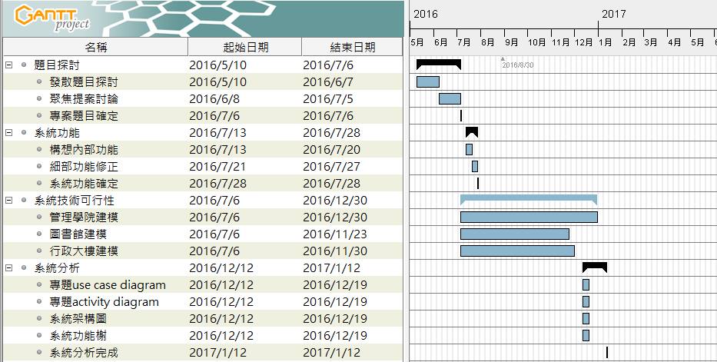

**圖41，甘特圖規劃1**

如圖41所示，2016/5/10進行題目探討，2016/7/13開始系統功能訂定，2016/7/6開始系統技術可行性，2016/12/12進行系統分析。

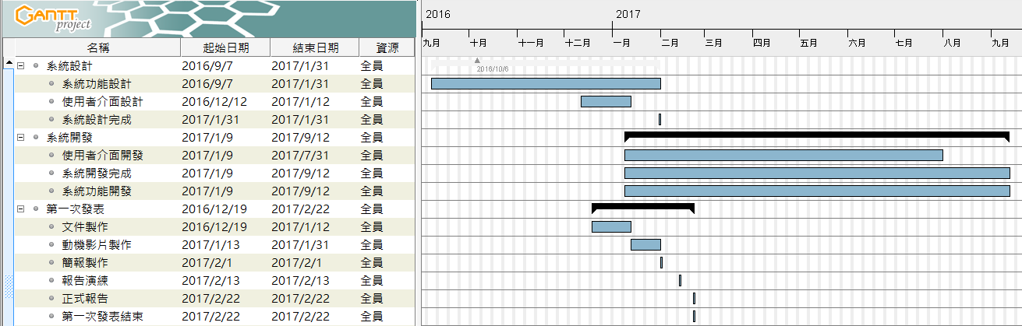

**圖42，甘特圖規劃2**

如圖42所示，2016/9/7執行系統設計，2017/1/9開始系統開發，2017/1/9開始進行使用者介面開發，2016/12/19開始執行報告規劃，2017/2/22第一次正式發表。

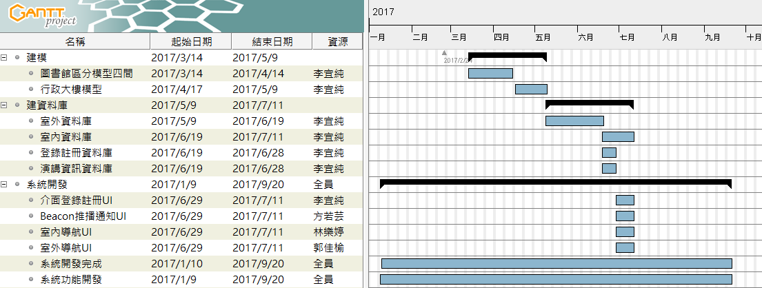

**圖43，甘特圖規劃3**

如

**圖**43所示，2017/3/14進行建模，2017/5/9進行建資料庫，2017/1/9預估進行系統開發。

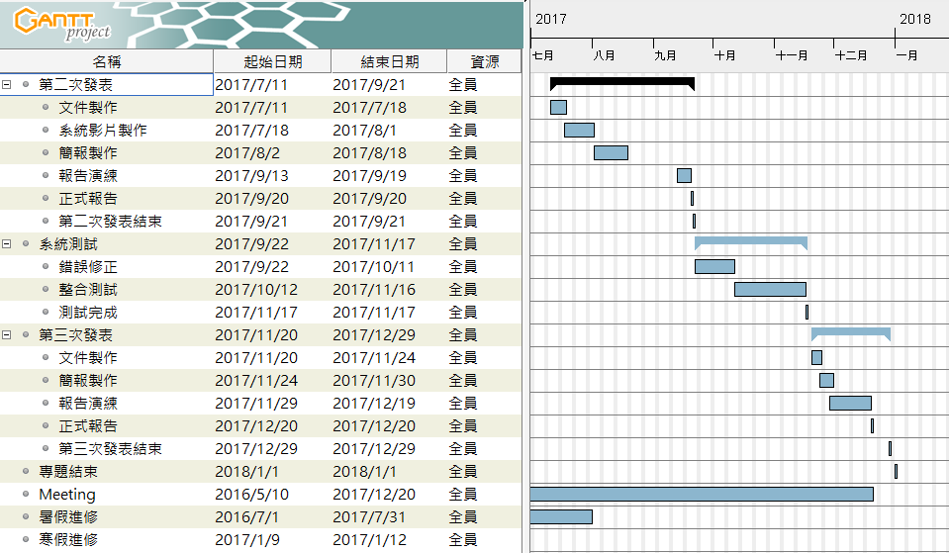

**圖44，甘特圖規劃4**

如

**圖**44所示，2017/7/11進行第二次報告規劃，2017/9/20第二次正式發表，2017/9/22預估進行系統測試，2017/11/20估計進行第三次發表、開始規劃，2016/5/10開始meeting，2016/7/1~2017/7/31暑假進修， 2017/1/9~2017/1/12寒假進修。

**柒、****系統預期貢獻與未來展望**

**一、系統特色與貢獻**

近年VR虛擬實境的興起，不管是手機程式，還是電子遊戲機都會運用VR虛擬實境來吸引使用者，然而現今應用程式相對較少是使用VR虛擬實境來進行導覽，大多應用在遊戲上。我們將VR虛擬實境以3D模型作為呈現，利用空間概念轉換每個場景，讓使用者看到建築物內部的細節，在使用者經過的路線上，有系統用VR導覽會是一種新穎的應用。目前我們使用的是VR Box，考量到使用者不用花費昂貴的金額購買VR裝置，也可以在視覺上擁有不一樣的享受。

另外，市面上也少有針對圖書館借書系統的應用程式，導致新生到新環境無法有效使用圖書館的資源，通常圖書館會是校園最核心的地方，對校園最直接有接觸的正是圖書館，為了讓新生可以快速規劃到達圖書館的路線及事先導覽，本系統欲補足現有系統的不完善，期望能提供一個平台，讓使用者導航中也可以進行認識校園的導覽，並充分利用系統，便利使用者快速導引書籍的位置。以下兩點為本系統的特色和貢獻：

**(一)、以VR導航，使路線一目瞭然**

我們希望以VR的導航模式，讓使用者可以在家預先看好路線景況，而且是以3D模型展示，可以不用親身到達場景也可有親臨現場的感覺並記下路線，除了VR外，也可用即時看的方式讓使用者立即開啟應用程式查詢當下位置，甚至可以在沿途上掃描QR code，看看自己身在何方，讓系統帶領到目的地。導覽系統是讓使用者在導航的同時，可以接收校園各個大樓的資訊介紹，然而，可以在家中就可以瀏覽資訊，另外系統在導航時會經過大樓也會進行文字導覽，令使用者在步行中也獲得資訊。

**(二)、圖書館快速導引書籍，便利使用者**

平常使用者到達圖書館先要用電腦系統找出書籍的索書號，也要找出不同索書號在圖書館的位置，這樣是十分不便利，如使用者使用本系統提供的掃描器先讀取圖書館網站上的QR code以及使用者所在地附近的QR code，以便系統可根據資料庫找出書籍的位置，然後分析出最快捷的路線，省去使用者要每個書架逐一找尋的時間。

**二、未來展望**

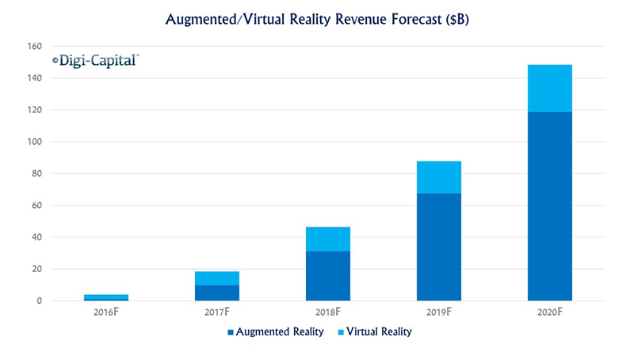

**圖45， Digi-Capital擴增實境/虛擬實境市場規模預估(單位：10億美元)**

如圖45所示，根據Digi-Capital的預估從2017年起，VR的市場規模有逐漸成長的現象[13]。

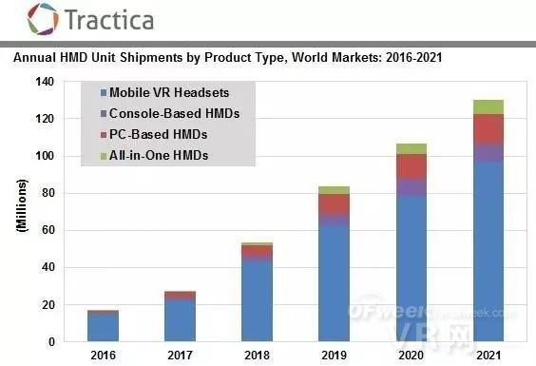

**圖46，Tractica全球VR頭顯出貨量預估**

**如圖46所示，Tractica預計2021年全球VR頭顯出貨量將達到1.3億部，隨著VR的興起，從此可見把金錢投資於購買VR裝置的使用者逐年增加，以後會有越來越多人擁有一台VR裝置[14]。**

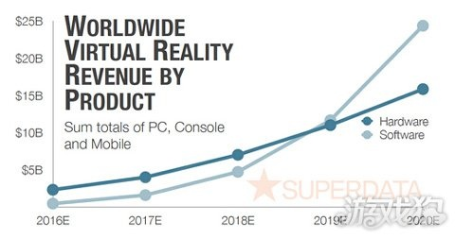

**圖47，Superdata虛擬實境市場規模預估**

如圖47所示，Superdata預測2020年VR的市場規模將達到400億美金，這段時間將保持快速的發展，我們從這趨勢性的預測來看，市場的迅速擴大，正是因為受到普通大眾的支持，可見我們選擇從價格較親民的Google Cardboard入門，更能被大眾所接受[15]。

隨這科技的進步，未來，希望我們的導覽系統能搭上這股趨勢的潮流，也能將VR這項技術妥善運用，將其效益發揮到最大值，充分展現於我們的導覽系統中。

本專案小組目前進行到程式開發階段，我們期望未來開發出的系統，包含學院導覽及校園導航，讓使用者可在系統的帶領下有一個美好的導覽時光。另外，也希望能夠藉由app的導覽和藏書推薦通知，讓使用者能夠更清楚所在地，也能善加利用豐富的圖書資源，各個角落都能達到有效借書，讓行動應用程式更普見於圖書館的應用之中。

**捌、參考文獻**

[1] 維基百科，”虛擬實境”，2016/12/25(available online at https://zh.wikipedia.org/wiki/%E8%99%9A%E6%8B%9F%E7%8E%B0%E5%AE%9E)

[2]“Bluetooth® 低功耗/產品/Home”(available online at http://www.nordicsemi.com/chi/node_176/Bluetooth-R)

[3]“工程師實戰經驗：Beacon與Wi-Fi定位技術的精度/成本/開發難度”,(available online at https://read01.com/mEKzm.html)

[4]“Beacon 技術：引爆室內互動下一波浪潮”(available online at http://www.inside.com.tw/2013/12/27/beacons-what-they-are-how-they-work)

[5]蔡宇薇，2015，『緊緊跟隨你：當BEACON進到博物館』，ART X TECH：5個藝術產業未來趨勢，專欄觀點07/08

[6]維基百科，”QR碼”， 2016/09/12(available online at https://zh.wikipedia.org/zh-tw/QR%E7%A2%BC)

[7]維基百科，”Sketchup”，（存取日期2016/10/11)

(available online at https://zh.wikipedia.org/zh-hk/SketchUp)

[8]維基百科，”Google Cardboard”，2017/1/16(available online at https://zh.wikipedia.org/wiki/Google_Cardboard)

[9]楊東華, 2013,Unity3D 4.X全方位遊戲設計基礎,台北:全華圖書,P15-P23.

[10]維基百科，“粒子系統”，January 2015(available online at https://zh.wikipedia.org/wiki/%E7%B2%92%E5%AD%90%E7%B3%BB%E7%BB%9F)

[11]游峰碩、吳宗儒、陳冠鳴、方心怡、邱正宜、劉羿宏, 民100, 應用Unity 3D遊戲引擎開發3D虛擬導覽系統, 崑山科技大學資訊管理系學士論文, P6-P8.

[12] 維基百科，”Json”，2017/07/23(available online at <https://zh.wikipedia.org/wiki/JSON>)

[13]動腦新聞，”擴增實境豐富了未來世界的樣貌”，2016/06/01(available online at <http://www.brain.com.tw/news/articlecontent?ID=43353&sort>=)

[14]華語新聞，”【大數據】全球VR產業現狀及未來市場規模預測”，2017/1/10(available online at <http://www.gooread.com/article/20120305459/>)

[15]壹讀，”SuperData發布報告今年VR市場下調至29億美元”，2016/4/23(available online at

https://read01.com/OyDnz6.html#.WamGJ8gjFPZ)